
Муниципальное образование
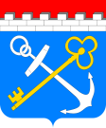

Тосненский район Ленинградской области

Муниципальное казенное общеобразовательное учреждение
«Новолисинская школа – интернат
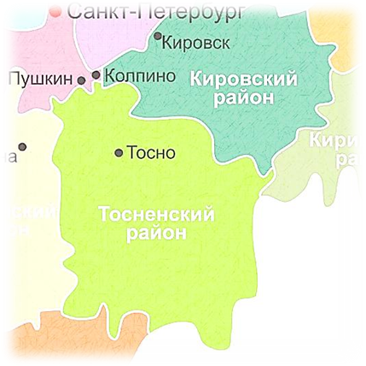
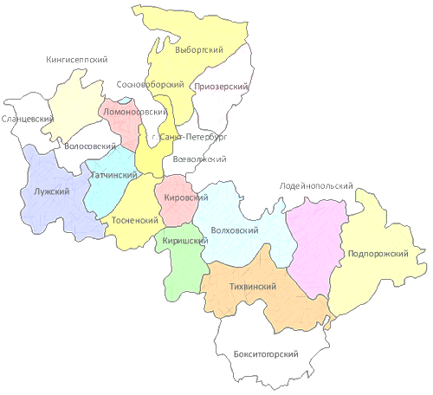
среднего (полного) общего образования»

УЧЕНИЧЕСКИЙ
СОВЕТ ШКОЛЫ

Каждое дело – с пользой, иначе – зачем?
Каждое дело – людям, иначе – зачем?
Каждое дело – творчески, иначе – зачем?
И.П. Иванов

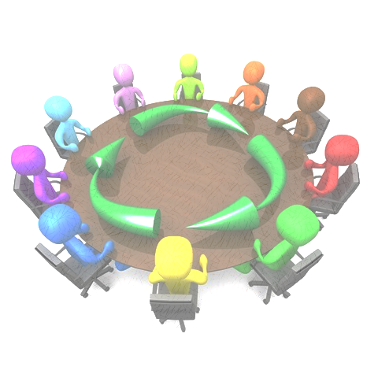
Приобретение личного опыта демократических отношений и форм его осознания обучающимися школы.
ЦЕЛЬ:
ЗАДАЧИ:

- развивать организационные способности обучающихся;
- воспитывать самостоятельность, ответственность, предприимчивость;
- учить умению отстаивать свои права, права коллектива;
- умение делать выбор;
- формирование политической культуры;
- использование интеллектуального и физического потенциала обучающихся в решении школьных проблем.

Организация Ученического самоуправления
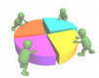

КАЖДОЕ ДЕЛО - САМИ ПРИДУМЫВАЕМ,
САМИ ВЫПОЛНЯЕМ
И САМИ ОЦЕНИВАЕМ!

Уровни ученического самоуправления.
Каждый обучающийся, в зависимости от своих интересов, потребностей, склонностей, организаторских и творческих способностей может выбрать дело по душе на каком-либо из уровней.

1-й уровень – ученическое самоуправление в классе.

Высший орган классного самоуправления – классное собрание.
В работе классного собрания участвуют все учащиеся класса, классный руководитель, родители (законные представители) обучающихся.
Общее классное собрание выбирает председателя совета класса, который руководит делами класса, организует класс, информирует, представляет его интересы в Ученическом Совете школы, контролирует организационные моменты и творческий процесс, следит за дисциплиной и посещаемостью.
На общем собрании выбирается также актив класса (совет класса), который работает по конкретным направлениям и его члены возглавляют комиссии:

Классное собрание

Комиссия по спорту и туризму
Председатель классного собрания
Классный руководитель
Учащиеся
Родители учащихся
Классное собрание учащихся
Родительское собрание
Заместитель председателя Совета класса
Совет класса
Учебная комиссия
Комиссия порядка и чистоты
Комиссия по организации досуга
Редколлегия
Комиссия по труду и ЧС
Председатель родительского комитета
Родители учащихся
Председатель Совета класса
Учащиеся класса



2-й уровень – общешкольное ученическое самоуправление.

Ученическое самоуправление второго уровня составляют общешкольные органы самоуправления – ученическая конференция (законодательный орган) и ученический совет школы (исполнительный орган), функционирующие учебный год.
Возглавляет работу Ученического Совета школы председатель УСШ – должность, избираемая учащимися школы на один год. Стать председателем может каждый старшеклассник (не моложе 14 лет), представивший и успешно защитивший свою предвыборную программу и набравший большинство голосов на выборах.
Структурным подразделением Ученического Совета школы (УСШ) являются комитеты, работающие по разным направлениям и имеющие консультантов (консультантами могут выступать заместители директора, педагоги школы и дополнительного образования, способные оказать помощь в работе органов ученического самоуправления), возглавляют работу начальники комитетов и их заместители, избираемые на год. Состав комитетов УСШ формируется из советников соответствующих комиссий каждого класса и инициативной группы.
Ученический совет школы, как правило, планирует мероприятия, в организации которых задействовано несколько комитетов. Тем самым осуществляется взаимодействие общешкольных органов самоуправления друг с другом.

Схема – структура ученического самоуправления
МКОУ «Новолисинская СОШ - интернат»
Ученическая конференция
высший орган ученического самоуправления

Исполнительные органы ученического самоуправления – осуществляют выполнение решений конференции,
создают условия и реализуют план деятельности, координируют работу школы в период между конференциями
УЧЕНИЧЕСКИЙ СОВЕТ ШКОЛЫ

ПРЕДСЕДАТЕЛЬ УСШ
Заместитель председателя УСШ
Председатели Советов классов

Председатель
Комитета образования
Председатель
Комитета культуры
Председатель
Комитета по делам спорта и туризма
Председатель
Комитета здравоохранения
Председатель
Комитета по делам труда и ЧС
Председатель
Комитета
средств массовой информации

Представители учебных комиссий классов

Курирует деятельность
зам. директора по УВР
Представители комиссий
по организации
досуга в классах

Курирует деятельность
зам. директора по ВР
Представители комиссий по делам спорта и туризма в классах

Курирует деятельность
Учитель физкультуры
Представители комиссий порядка и чистоты в классах

Курирует деятельность
медицинский работник школы
Представители комиссий по делам труда и ЧС

Курирует деятельность
зам. директора по безопасности
Редакторы классов

Курирует деятельность
Учитель информационных технологий

КЛАССНЫЕ КОЛЛЕКТИВЫ ШКОЛЫ
Курируют деятельность классные руководители

Комитет образования  Цель: сознательное отношение школьников к учебной деятельности.  Основные направления работы: учебно-воспитатальный процесс.  Задачи:  - Помогать учащимся в достижении положительного результата в учебном процессе.  - Обеспечивать соблюдение и выполнение учащимися правил внутреннего распорядка, заложенных в Уставе школы.  - Оказывать помощь методическим объединениям учителей в проведении предметных недель и олимпиад.  От каждого класса в комитет входят по одному человеку, проявляющему успешность в образовательном процессе и возглавляющему учебную комиссию класса, затем из их числа старшеклассников выбирается председатель комитета. Комитет работает под руководством заместителя директора по учебно-воспитательной работе.  Функции и дела:  - организует и проводит КТД познавательной направленности;  - проводит анализ успеваемости учащихся (ежемесячное подведение итогов) и ведёт дневник успеваемости учащихся школы по классам;  - проводит рейды по контролю посещаемости;  - проводит рейды по контролю наличия учебных принадлежностей;  -организует участие классов в предметных неделях, конкурсах и олимпиадах.  Комитет работает в соответствии с планом. Заседания проводятся не реже одного раза в месяц. Решения комитета доводятся до ученических коллективов. | Комитет культуры  Цель: самореализация творческого потенциала каждой личности.  Основные направления работы: нравственно-эстетическое и гражданско-патриатическое.  Задачи:  - Обеспечивать создание условий для самореализации творческого потенциала каждой личности через систему КТД.  - Стимулировать учащихся к социальной активности и творчеству.  - Расширять формы досуга и кругозора школьников.  - Способствовать формированию умений вести себя в коллективе.  - Способствовать воспитанию гражданина, патриота своей Родины.  В комитет входят по одному представителю от каждого класса, которые возглавляют комиссии по организации досуга. Затем из их числа старшеклассников выбирается председатель комитета. Центр работает под руководством педагогов дополнительного образования и заместителя директора по воспитательной работе.  Функции и дела:  - руководит организацией и проведением КТД;  - организует и проводит общешкольные мероприятия;  - распределяет между учащимися поручения по подготовке мероприятий;  - организует подготовку к районным конкурсам;  - организует работу школьного музея «Боевой славы»;  - организует работу «Литературной гостиной».  Комитет работает в соответствии с планом и проводит свои заседания не реже одного раза в месяц. Решения комитета доводятся до ученических коллективов.
Комитет по делам спорта и туризма  Цель: физическое развитие и самосовершенствование учащихся школы.  Основные направления работы: спортивное, туристско-краеведческое и основы начальной военной подготовки.  Задачи:  - Знакомить со способами использования свободного времени для поддержания жизненного потенциала, улучшения физического состояния организма.  - Вовлекать учащихся в спортивные секции и туристические кружки.  В состав комитета входят учащиеся возглавляющие комиссии по спорту и туризму, затем из числа старшеклассников выбирается председатель комитета. Комитет работает под руководством учителя физкультуры.  Функции и дела:  - организует и проводит общешкольные соревнования, спортивные праздники, мероприятия, походы и экскурсии;  - распределяет между учащимися поручения по подготовке мероприятий;  - помогает в работе школьных спортивных секций;  - организует подготовку к соревнованиям различных уровней;  - проводит «День здоровья».  Комитет работает в соответствии с планом и проводит свои заседания не реже одного раза в месяц. Решения комитета доводятся до ученических коллективов. | Комитет здравоохранения  Цель: охрана здоровья учащихся школы.  Основные направления работы: развитие стремления учащихся к здоровому образу жизни, как одной из главных жизненных ценностей.  Задачи:  - Формировать готовность сохранять собственное здоровье.  - Формировать умения, позволяющие стимулировать жизнетворчество и культуру, обеспечивающие разумную самоорганизацию человеческой жизни.  - Обеспечивать соблюдение и выполнение учащимися правил внутреннего распорядка, заложенных в Уставе школы.  В комитет входят по одному представителю от каждого класса, которые возглавляют комиссии порядка и чистоты, затем из числа старшеклассников выбирается председатель комитета. Комитет работает под руководством медицинского работника школы и заместителя директора по ВР.  Функции и дела:  - распределяет «зоны заботы» по классам и осуществляет постоянный контроль над чистотой в этих зонах, организует дежурство по школе  - проводит рейды по контролю внешнего вида учащихся и наличия сменной обуви  - проводит лекции, семинары, творческие выступления по профилактике негативного отношения к вредным привычкам;  - организует и проводит мероприятия по профилактике здорового образа жизни;  - проводит «День здоровья».  Комитет работает в соответствии с планом и проводит свои заседания не реже одного раза в месяц. Решения комитета доводятся до ученических коллективов.
Комитет по делам труда и ЧС  Цель: воспитание трудолюбия и любви к природе.  Основные направления работы: трудовое воспитание, основы безопасности жизнедеятельности.  Задачи:  - Формировать навыки общественно – полезного труда у школьников.  - Научить учащихся предвидеть опасные ситуации и правильно действовать в случае их возникновения.  - Содействовать в развитии у школьников экологического поведения и любви к природе.  В комитет входят по одному представителю от каждого класса, которые возглавляют комиссии по труду и ЧС, затем из числа старшеклассников выбирается председатель комитета. Комитет работает под руководством учителей трудового обучения и ОБЖ.  Функции и дела:  - организует и проводит КТД общественно-полезного труда;  - разрабатывает графики проведения трудовых и экологических десантов;  - организует и проводит мероприятия по закреплению знаний учащихся по правилам безопасности жизнедеятельности;  - привлекает школьников к активному и осознанному озеленению помещений и территории школы;  - организует и проводит экологические акции.  Комитет работает в соответствии с планом и проводит свои заседания не реже одного раза в месяц. Решения комитета доводятся до ученических коллективов. | Комитет средств массовой информации  Цель: информировать учащихся, педагогов и родителей о жизнедеятельности школы  Задачи:  - Обеспечивать создание условий для самореализации творческих возможностей учащихся  - Содействовать в развитии у школьников навыков журналистского мастерства  В комитет входят по одному представителю от каждого класса, которые возглавляют редколлегии классов, затем из числа старшеклассниников выбирается председатель комитета (главный редактор школы). Комитет работает под руководством учителей литературы и изобразительного искусства.  Функции и дела:  -организует и проводит смотры-конкурсы рисунков и плакатов  - проводит информационные линейки  - ведёт работу радиооповещения в школе  - проводит социологические опросы  - организует участие школьников в оформлении проводимых мероприятий  Комитет работает в соответствии с планом и проводит свои заседания не реже одного раза в месяц. Решения комитета доводятся до ученических коллективов.

